TYDZIEŃ 01.06-05.06.20 „Podstawy recyklingu” KLASA 1BG

Dziś kontynuujemy temat z poprzedniej lekcji.
1.Przetwarzanie metali
Odpady metalowe w dużej części można poddać niemal bezstratnemu recyklingowi, szczególnie te wykonane ze stali czy aluminium –proszę obejrzeć film link poniżej
https://www.youtube.com/watch?v=P2OKbL5tquE
2.Przetwarzanie tworzyw sztucznych
Tworzywa podobnie jak metale, należy przetwarzać selektywnie, aby nie straciły swoich właściwości. Niektóre z nich można przetwarzać wiele razy –proszę obejrzeć film link poniżej
https://www.youtube.com/watch?v=7lt2Z8aZ-CE

3. Na podsumowanie proszę uzupełnić kartę pracy do zeszytu.
Napisz, w jaki sposób można powtórnie wykorzystać przedstawione przedmioty.

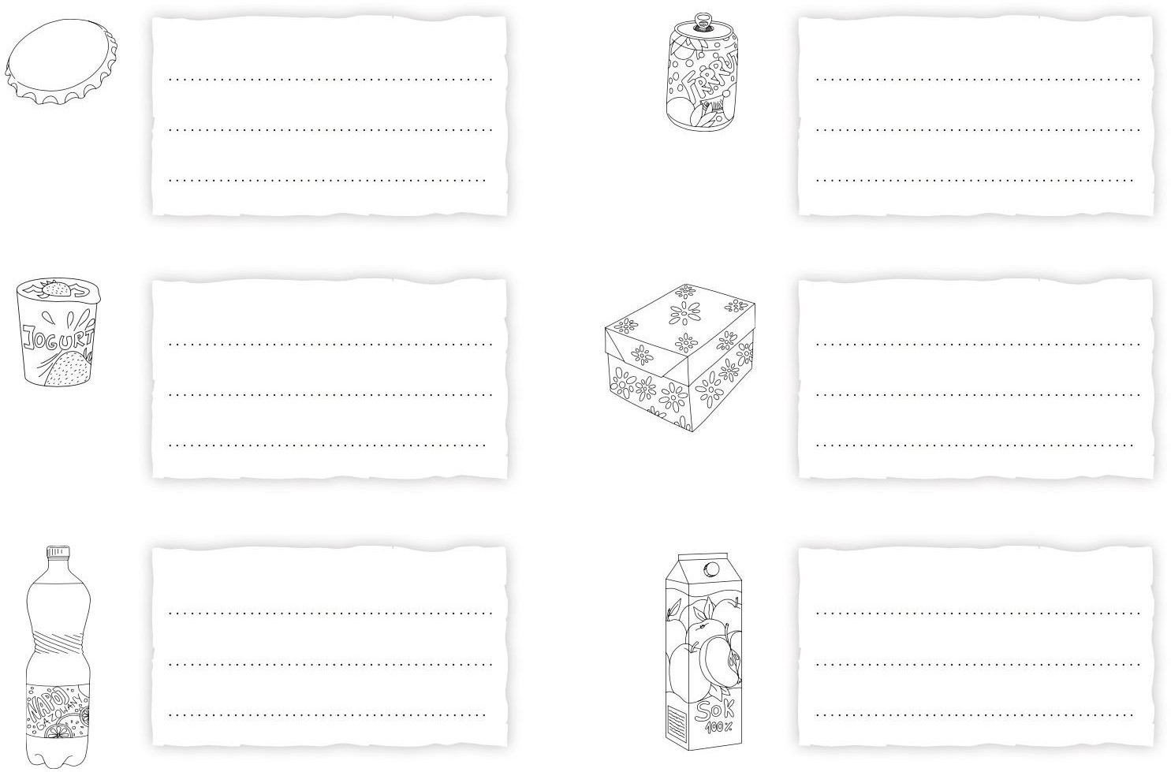
Proszę zadania przesłać na maila justi875@wp.pl

